Тематический блок:
«Весна»
Сроки реализации: с9 по 29 марта
Разделы:»природа оживает», «цветы»
«огород на окне», «птицы», «дикие и
домашние животные»
Задачи: Расширять представления де-
тей о сезонных изменениях в природе
о взаимосвязи природных явлений, о
многообразии природного мира.Учить
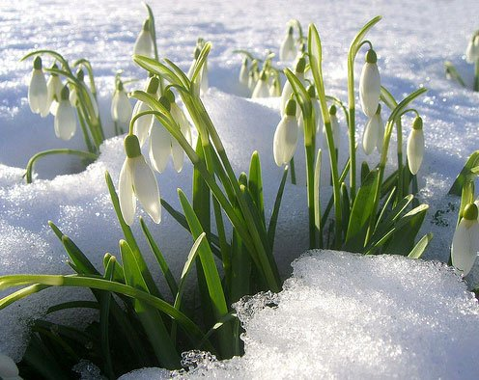
различать красоту весенней природы.

